広島県労連は２５日に「災害対策会議」を開催し、当面毎週土・日曜日はボランティア活動を継続することを確認、その他の日は「社協」のボランティアに参加することを呼びかけています。組合に問い合わせください。
第３６５号（２） ダ ン プ 通 信 ２０１４年８月２６日(火)
組合行動予定表
八・三〇 建交労第一六回定期大会（～９／１）
九・ 三 建交労広島県本部執行委員会
九・ 九 エバー運輸（企）理事会
九・一〇 ＳＥＥ物流分会裁判（福山支部）
九・一三 エバー運輸呉定例会
九・二〇 エバー運輸広島定例会
広島県労連定期大会（健康プラザ）
九・二一 建交労広島県本部一六回定期大会
（宇品港湾労働者福祉センター）
九・二五 消費税増税阻止宣伝行動
九・二六 ダンプブロック会議
九・二七 ダンプ支部執行委員会
十・ 四 ヒロシマ労連定期大会
十・一一 広島県労連労働学校（～一二日）
十・一八 エバー運輸（企）福山定例会
十・二四 消費税増税阻止宣伝行動
十・二六 広島ダンプ支部三〇回定期大会
一一・三 県民集会（県労連主催）
一一・二二 広島ダンプ支部執行委員会

一面の続報です
組合では二〇日の夕方、広島市安佐南区と安佐北区の被害が報道された地域に居住する組合員八名に連絡を取りました。その結果、安佐南区山本に住む組合員一名が「床上浸水」の被害を受けていることが分かりました。（本人から連絡）
水浸しになった家財の持ち出しなどの応援についてはすでに外に出したのでいいとのことでした。
ダンプの元組合員宅が全壊！元組合員の親族
が行方不明者に
その後安佐南区八木に住んでいる元組合員の安否についても連絡を取りましたが電話が不通でつながらず、翌日親戚に連絡をして、避難先が分かったので連絡すると、奥さんが出られ、近所で四人が亡くなられたとの事で「命があっただけでいいです。電話だけでいいです、ありがとうございます」と言っておられました。また二五日（月）には、元組合員の親族（２名）が行方不明者（広島市が異例の措置として氏名を公開）として判明しました。
組合員の増勢の中、第三〇回定期大会を成功させるため組合員拡大を前進させよう！
（９月～１０月は拡大期間、８月準備期間）

８月(準備期間)に２名が組合加入の申し込みをしました。
広島ダンプ支部は、一〇月二六日（日）に第三〇回定期大会を開催しますが、大会を組合員の増勢の中で迎えるためにも、秋の組合員拡大月間を一ヶ月前倒しで九月～一〇月の２ヶ月間を「月間」とすることを今月の執行委員会で決定しました。大いに奮闘しましょう。
八月は準備期間となりますが、建設国保や企業組合加入の要求ですでに二名の人が組合加入申し込みをしています。ぜひ紹介してください。
全国ダンプ部会のパンフを見て本部に問い合わせし加入した人も
建設国保の要求で加入したＹさんは、組合が以前訪問して渡していた全国ダンプのパンフを見て中央本部に広島ダンプ支部の電話番号を問い合わせて、連絡をしてこられました。以前の拡大月間の際に家を訪問し、渡していた組合のダンプのパンフなどが役立ちました。何かの際にと大切に組合のビラやパンフを保管している人もいることが良く分かります。重要な教訓です。

先月の「ダンプ通信」（３６４号）で三〇回大会・記念集会を成功させるための臨時カンパ（一人二千円）を呼びかけるため「お願い分文」を送ることを掲載していましたが、去る二十三日の執行委員会で、結成三〇年は節目であることは分かるが、記念集会開催の意義等についての認識・議論が十
組合員のみなさんへのカンパ（募金）の呼びかけは行ないません。
分でないとの意見が出されました。議論の結果、カンパ（募金）は呼びかけないことを確認するとともに、第三〇回定期大会を内容あるものにすること、大会後の「懇親会」（交流会）に参加する組合員には二千円ほど負担してもらうこと、などを確認しました。ご理解を求めるとともに、第三〇回大会への積極的な参加を改めて呼びかけます。
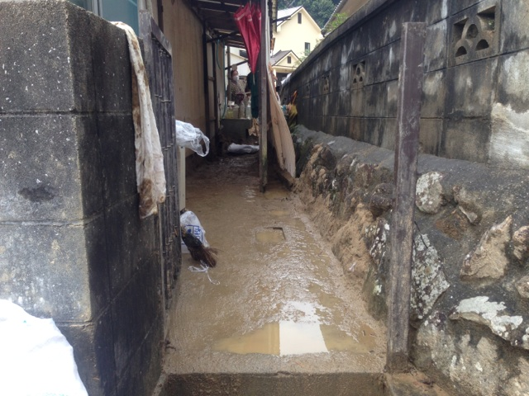
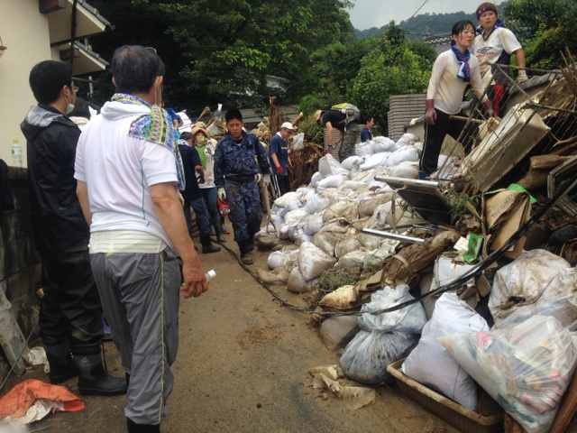
写真上は、ボランティアの作業で、家の裏の手前の土砂は片付きましたが、まだ奥に大量の土砂が残っている。下は通路に置かれた土嚢袋とガレキの山。トラックに載せる。（緑井８丁目）


